CURRICULUM VITAE
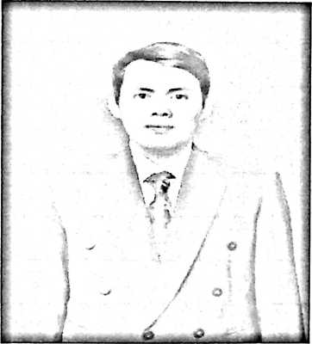
Agus, Lahir pada tanggal 12 Agustus
1996, di Barra’-Barra’, Kelurahan Rantetayo,
Kecamatan Rantetayo, Kabupaten Tana Toraja,
lahir dari buah cinta pasangan Isak Tokko’
(ayah), dengan Yuli Ma’misa (Ibu), anak ke
enam dari tujuh bersaudara.
Atas pertolongan Tuhan penulis boleh menempuh pendidikan formal pada
tahun 2003-2009, di SDN Tina Rantetayo Pada tahun yang sama Penulis
melanjutkan pendidikan kejenjang selanjutnya ke Sekolah Menengah Pertama di
SMP Katolik Rantetayo pada tahun 2009-2012. Pada tahun 2012 penulis melanjutkan
pendidikan ke Sekolah Menengah Kejuruan di SMK Tira Rantetayo dan selesai di
tahun 2015.
Di tahun 2016, penulis terdaftar sebagai mahasiswa di Sekolah Tinggi Agama
Kristen Negeri (STAKN) Toraja yang telah beralih status menjadi Institut Agama
Kristen Negeri (IAKN) Toraja, pada program studi Kepemimpinan Kristen seleksi
penerimaan Mahasiswa Baru (PMB) dan selesai pada tahun 2020.
52

